

РОССИЙСКАЯ ФЕДЕРАЦИЯ
орловская область
муниципальное образование «Город орЁл»

Администрация города Орла

постановление
_________ № ______
Орёл

О внесении изменений в постановление администрации города Орла
от 24 октября 2016 г. № 4798 «Об утверждении схем размещения нестационарных торговых объектов на территории города Орла»

В целях упорядочения размещения и функционирования нестационарных торговых объектов на территории города Орла, создания условий для улучшения организации и качества торгового обслуживания населения, руководствуясь приказом Департамента промышленности, связи и торговли Орловской области от 7 июля 2017 г. № 77 «Об утверждении Порядка разработки и утверждения схем размещения нестационарных торговых объектов на земельных участках, в зданиях, строениях, сооружениях, находящихся в государственной собственности или муниципальной собственности, органами местного самоуправления муниципальных образований Орловской области», постановлением Администрации города Орла от 21 сентября 2015 г. № 4192 «О размещении нестационарных объектов на территории муниципального образования «Город Орел» и статьей 22 Устава города Орла, протоколом заседания рабочей группы по внесению изменений в схемы размещения нестационарных торговых объектов на территории города Орла, утвержденные постановлением администрации города Орла от 24 октября 2016 года № 4798, от 03 февраля 2023 года администрация города Орла постановляет:
1. Внести в постановление администрации города Орла от 24 октября 2016 г. № 4798 «Об утверждении схем размещения нестационарных торговых объектов на территории города Орла» следующие изменения:
1.1. приложение № 1 «Схема размещения нестационарных торговых объектов (киосков, павильонов) на земельных участках, находящихся в государственной или муниципальной собственности на территории города Орла» к постановлению дополнить графическим изображением размещения нестационарного торгового объекта № 511 согласно приложению к настоящему постановлению и строкой № 511 следующего содержания:

«
511 | торговый павильон | ул. Рощинская, в районе дома № 2 | муниципальная собственность | хозтовары, непродовольственные товары, строительные товары | 57,0 | до 31 декабря 2027 года
П »;
1.2. приложение № 2 «Схема размещения нестационарных торговых объектов (за исключением киосков, павильонов) на земельных участках, находящихся в государственной или муниципальной собственности на территории города Орла» к постановлению дополнить графическим изображением размещения нестационарного торгового объекта № 240 согласно приложению к настоящему постановлению и строкой № 240 следующего содержания:
«
240 | нестационарное кафе | ул. Красноармейская, в районе дома № 2 | муниципальная собственность | услуги общественного питания | 49,3 | с 15 апреля по 15 октября,  с 16 октября по 14 апреля
П ».
2. Управлению по взаимодействию со средствами массовой информации и аналитической работе администрации города Орла (И. Е. Башкатова) опубликовать настоящее постановление в газете «Орловская городская газета» и разместить на официальном сайте администрации города Орла в сети «Интернет».
3. Контроль за исполнением настоящего постановления возложить на заместителя Мэра города Орла А. В. Степанова.

Мэр города Орла Ю. Н. Парахин

Завизировали:

_____________А. В. Степанов
_____________
(дата)
_____________Ж. А. Горбатенкова
_____________
(дата)
_____________И. Е. Башкатова
_____________
(дата)

Начальник управления
экономического развития
администрации города Орла

Сурнова А.Е. _______________

Башкатова Ольга Владимировна
25 52 10 (2704)

Приложение
к постановлению
администрации города Орла
от_________2023г. № ______

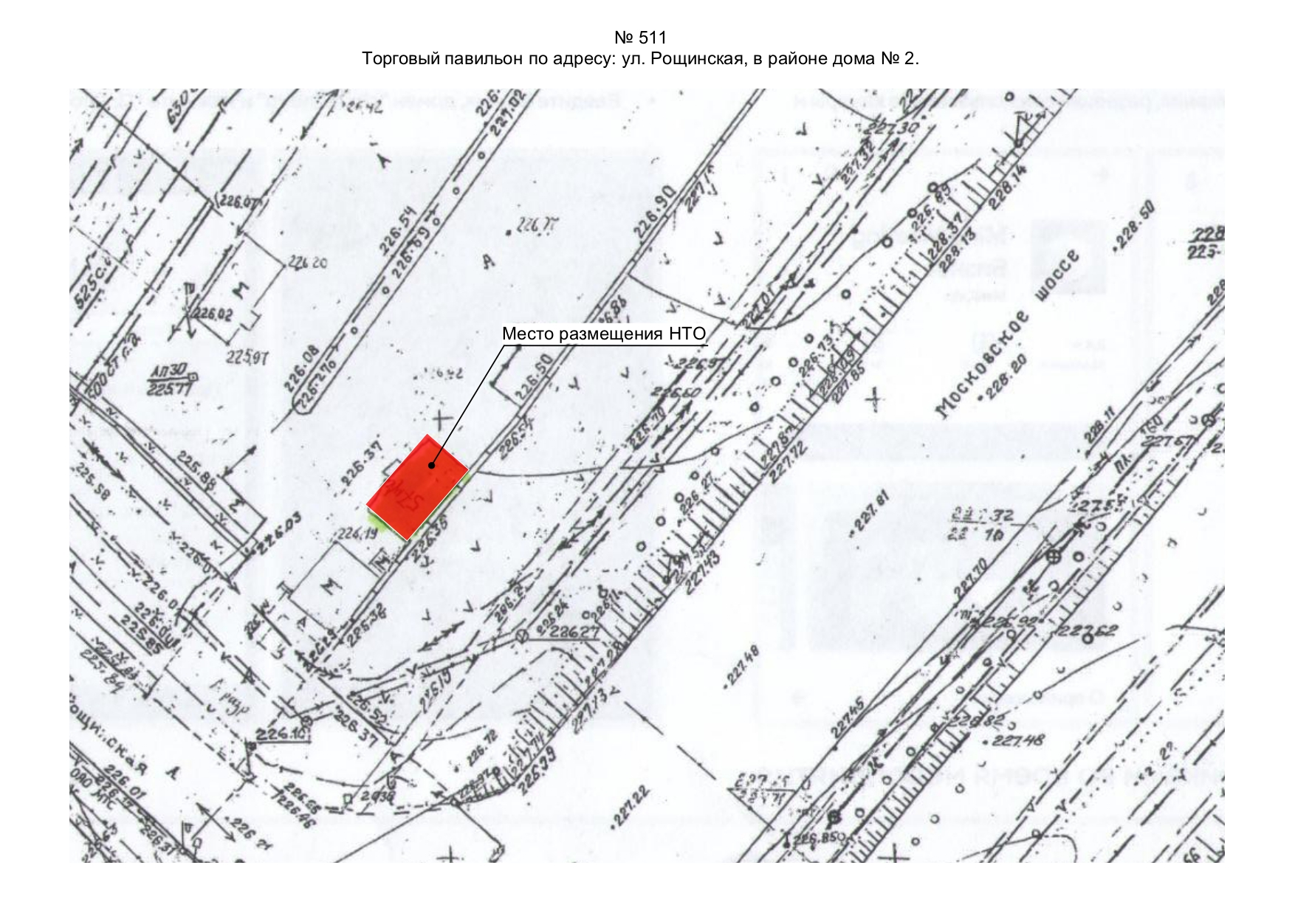
1

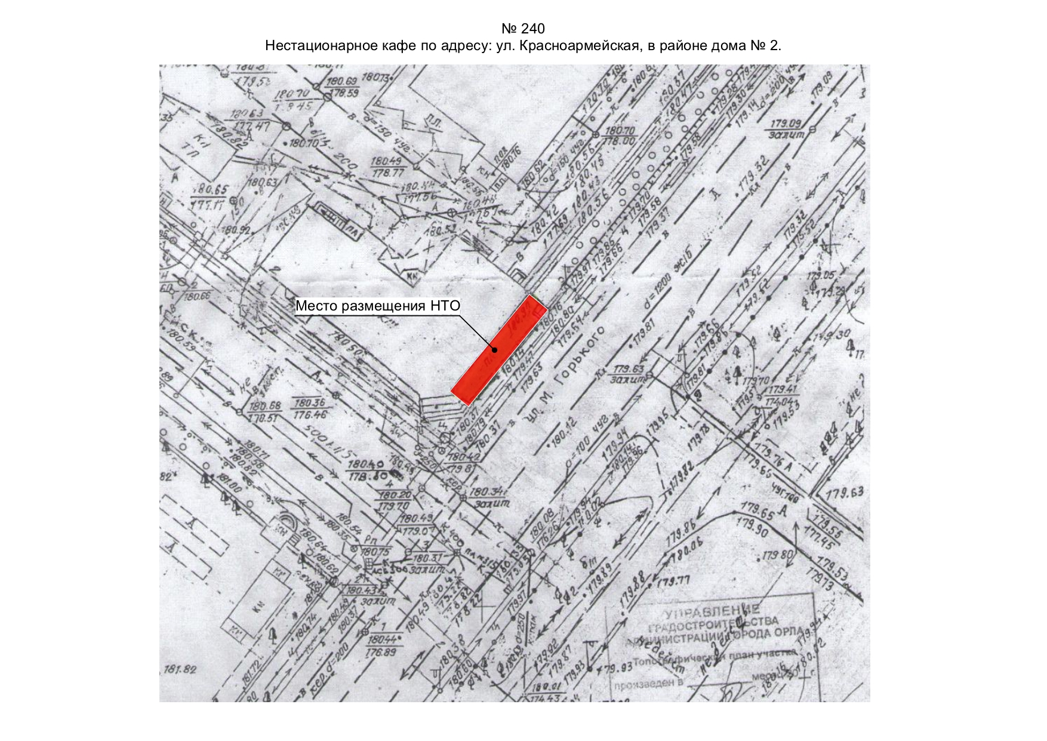

2
Начальник управления  экономического развития  администрации города Орла | А.Е. Сурнова

